嵌入式Linux的SOHO路由器电路设计
针对目前SOHO 路由器设计方案难以满足高速接入网用户要求和存在系统稳定性方面的不足，以嵌入式Linux 操作系统为基础，提出一种新的SOHO（Small Office and Home Office）路由器设计方案，有效地提高了系统的稳定性和安全性。
利用Linux 内核支持IP Masquerade技术实现NAT 转换，实现多台主机共享访问因特网。IP Masquerade 工作原理：客户机将实现IP Masquerade 的Linux 机器设置为缺省网关，当IP Masquerade 的Linux 机器收到客户机的数据包时，对其进行改写，将源地址替换为自己的IP 地址，将源端口号换成一个新的端口号，并且对该过程进行记录;当接收到响应数据包时，如果其端口号正是先前所指定的端口号则再对该数据包进行改写，将其目的IP 地址及目的端口号替换为原来记录的客户机IP 地址和端口号，然后再发送给客户机。
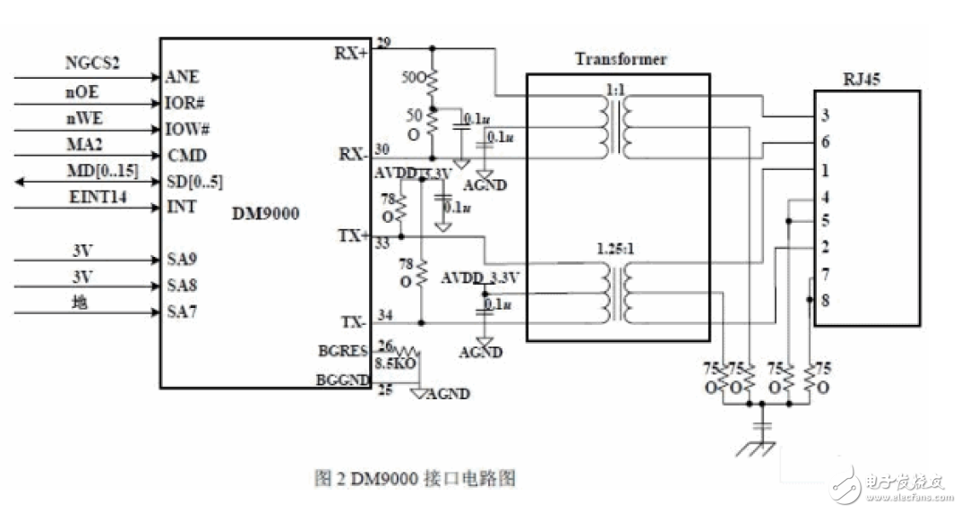
S3C2410X 微处理器通过系统总线连接FLASH 和SDRAM 构成存储系统，系统上电后，微处理器从FLASH 中读取初始化程序，SDRAM 为程序运行和数据处理和转发提供临时存储空间。以太网控制芯片DM9000，经单端口隔离变压器和RJ45 接口与互联网相连。DM9000 通过MII（独立媒体接口）与交换控制芯片RTL8305SC 的PORT4 口相连，RTL8305SC 经过4 端口隔离变压器和四个RJ-45 接口连接局域网集线器，交换机或电脑，进行数据交换或通过微处理器控制与广域网连接。
DM9000 与S3C2410X、RJ45 接口电路如图所示，DM9000E 芯片的引脚INT 与S3C2410X芯片的外部中断信号EINT14 相连，S3C2410X 片选信号nGCS4 和地址线MA2分别连接DM9000的AEN 引脚和CMD 引脚。SA6 到SA0 对应地址总线，而SA9 与SA8引脚设置为高电平，SA7引脚设置为低电平，用来片选DM9000;3C2410X 的nOE 引脚连接DM9000 的读引脚IOR#，nWE引脚连接DM9000 的写引脚IOW#，并将S3C2410X 数据线MD［0..15］与DM9000 的数据线SD［0..15］连接，实现数据传输。将RTL8305S 第5 端口设定为一个MII 接口与以太网控制芯片DM9000R MII 接口相连，RTL8305S 与四端口隔离变压器和RJ45 接口相似。

